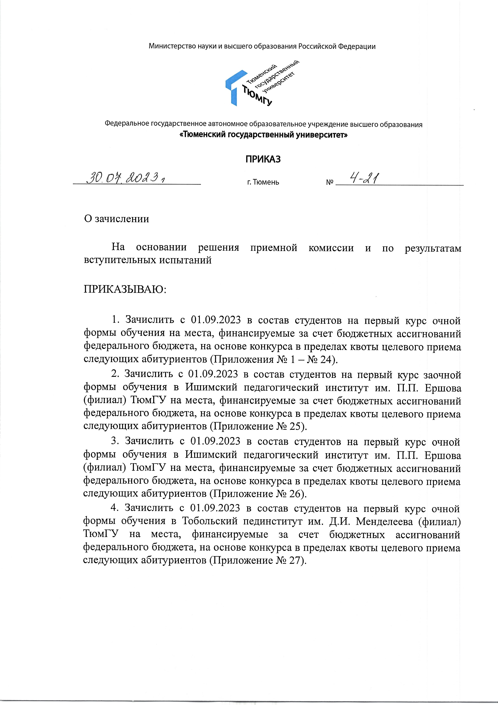



СПИСОК

зачисляемых с 01.09.2023 на первый курс очной формы обучения в Институт государства и права

на места, финансируемые за счет бюджетных ассигнований федерального бюджета, на основе конкурса в пределах квоты целевого приема на специальность 40.05.01 Правовое обеспечение национальной

безопасности: государственно-правовая

|  |  |
| --- | --- |
| 1. Карпенко Владимир Иванович | 208 баллов |
| 2. Кинев Алексей Валерьевич | 200 баллов |
| 3. Никулина Татьяна Алексеевна | 213 баллов |
| 4. Петровец Василиса Андреевна | 177 баллов |
| 5. Холкина Виктория Евгеньевна | 179 баллов |

СПИСОК

зачисляемых с 01.09.2023 на первый курс очной формы обучения в Институт государства и права

на места, финансируемые за счет бюджетных ассигнований федерального бюджета, на основе конкурса в пределах квоты целевого приема на специальность 40.05.04 Судебная и прокурорская деятельность:

прокурорская деятельность

|  |  |
| --- | --- |
| 1. Айнетдинова Алина Ильгамовна | 258 баллов |
| 2. Андриянова Марина Алексеевна | 259 баллов |
| 3. Бабошина Сабрина Ивановна | 231 балл |
| 4. Западнова София Ивановна | 146 баллов |
| 5. Кирюха Николай Сергеевич | 179 баллов |
| 6. Колмакова Софья Ивановна | 176 баллов |
| 7. Кривоногов Тимофей Михайлович | 138 баллов |
| 8. Мец Дарья Александровна | 181 балл |
| 9. Мякишева Ева Евгеньевна | 236 баллов |
| 10. Нурахметова Анжела Александровна | 170 баллов |

СПИСОК

зачисляемых с 01.09.2023 на первый курс очной формы обучения в Институт государства и права

на места, финансируемые за счет бюджетных ассигнований федерального бюджета, на основе конкурса в пределах квоты целевого приема

на направление 40.03.01 Юриспруденция

|  |  |
| --- | --- |
| 1. Горбунова Анастасия Ивановна | 257 баллов |
| 2. Краузе Марк Викторович | 197 баллов |
| 3. Кузнецов Артём Михайлович | 186 баллов |
| 4. Масюта Юлия Александровна | 244 балла |
| 5. Самусенкова Анастасия Михайловна | 157 баллов |
| 6. Сизиков Иван Евгеньевич | 226 баллов |
| 7. Сыпачев Никита Андреевич | 204 балла |
| 8. Шаламовских Арина Игоревна | 202 балла |

СПИСОК

зачисляемых с 01.09.2023 на первый курс очной формы обучения в Институт математики и компьютерных наук

на места, финансируемые за счет бюджетных ассигнований федерального бюджета, на основе конкурса в пределах квоты целевого приема

на направление 10.03.01 Информационная безопасность: безопасность

компьютерных систем (связь, информационные и коммуникационные

технологии)

|  |  |
| --- | --- |
| 1. Андриевских Данил Аркадьевич | 211 баллов |
| 2. Бойко Екатерина Алексеевна | 196 баллов |
| 3. Дубровин Александр Павлович | 190 баллов |
| 4. Корякина Арина Игоревна | 199 баллов |
| 5. Мелюшков Артём Александрович | 237 баллов |

__________________ СПИСОК

зачисляемых с 01.09.2023 на первый курс очной формы обучения в Институт математики и компьютерных наук

на места, финансируемые за счет бюджетных ассигнований федерального бюджета, на основе конкурса в пределах квоты целевого приема на специальность 10.05.03 Информационная безопасность автоматизированных систем: безопасность открытых информационных

систем

|  |  |
| --- | --- |
| 1. Злыгостев Лев Даниилович | 207 баллов |
| 2. Латынцев Александр Дмитриевич | 177 баллов |
| 3. Савенков Дмитрий Михайлович | 207 баллов |

__________________ СПИСОК

зачисляемых с 01.09.2023 на первый курс очной формы обучения в Институт математики и компьютерных наук

на места, финансируемые за счет бюджетных ассигнований федерального бюджета, на основе конкурса в пределах квоты целевого приема

на направление 09.03.02 Информационные системы и технологии: web-разработка и технологии интеллектуальных систем

|  |  |
| --- | --- |
| 1. Биславская Наталия Александровна | 210 баллов |
| 2. Котлягин Кирилл Олегович | 150 баллов |
| 3. Маркевич Андрей Валерьевич | 129 баллов |
| 4. Хабибуллина Арина Васильевна | 201 балл |

СПИСОК

зачисляемых с 01.09.2023 на первый курс очной формы обучения в Институт математики и компьютерных наук

на места, финансируемые за счет бюджетных ассигнований федерального бюджета, на основе конкурса в пределах квоты целевого приема

на специальность 10.05.01 Компьютерная безопасность: безопасность компьютерных систем и сетей (связь, информационные и коммуникационные

технологии)

|  |  |
| --- | --- |
| 1. Аксарин Владислав Максимович | 152 балла |
| 2. Андронов Семён Евгеньевич | 183 балла |
| 3. Демочкин Иван Олегович | 166 баллов |
| 4. Неустроев Андрей Александрович | 184 балла |
| 5. Онучин Антон Ринатович | 223 балла |
| 6. Пономарев Юрий Дмитриевич | 145 баллов |
| 7. Шумаков Максим Алексеевич | 190 баллов |

__________________ СПИСОК

зачисляемых с 01.09.2023 на первый курс очной формы обучения в Институт математики и компьютерных наук

на места, финансируемые за счет бюджетных ассигнований федерального бюджета, на основе конкурса в пределах квоты целевого приема на направление 01.03.01 Математика: вещественный, комплексный и функциональный анализ

1. Харунова Карина Ильдаровна 167 баллов

СПИСОК

зачисляемых с 01.09.2023 на первый курс очной формы обучения в Институт математики и компьютерных наук

на места, финансируемые за счет бюджетных ассигнований федерального бюджета, на основе конкурса в пределах квоты целевого приема на направление 44.03.05 Педагогическое образование (с двумя профилями подготовки): математика; информатика

1. Красноглазов Вячеслав Андреевич 171 балл
2. Кузнецов Николай Александрович 204 балла
3. Кутнаев Александр Павлович 227 баллов
4. Паньшина Нина Александровна 217 баллов
5. Польщиков Иван Ильич 176 баллов
6. Разова Екатерина Владиславовна 169 баллов
7. Рахимов Данис Динарович 213 баллов
8. Третьяков-Самойлов Арсений Дмитриевич 186 баллов
9. Федосимов Станислав Денисович 158 баллов
10. Шабанова Виктория Сергеевна 234 балла __________________ СПИСОК

зачисляемых с 01.09.2023 на первый курс очной формы обучения в Институт математики и компьютерных наук

на места, финансируемые за счет бюджетных ассигнований федерального бюджета, на основе конкурса в пределах квоты целевого приема

на направление 09.03.03 Прикладная информатика: разработка информационных систем бизнеса

1. Несиев Ясин Ширванович 216 баллов

СПИСОК

зачисляемых с 01.09.2023 на первый курс очной формы обучения в Институт психологии и педагогики

на места, финансируемые за счет бюджетных ассигнований федерального бюджета, на основе конкурса в пределах квоты целевого приема

на направление 44.03.01 Педагогическое образование: начальное образование

|  |  |
| --- | --- |
| 1. Азанова Анна Андреевна | 190 баллов |
| 2. Васильева Александра Алексеевна | 156 баллов |
| 3. Гуляева Мария Евгеньевна | 203 балла |
| 4. Дмитриева Валерия Сергеевна | 172 балла |
| 5. Елтаева Даяна Каиргельдовна | 184 балла |
| 6. Капшанов Данил Радикович | 161 балл |
| 7. Лисина Елизавета Дмитриевна | 205 баллов |
| 8. Недотекина Софья Геннадьевна | 167 баллов |
| 9. Петрова Ксения Михайловна | 175 баллов |
| 10. Преподобная Анна Сергеевна | 233 балла |
| 11. Романова Дарья Юрьевна | 178 баллов |
| 12. Тылик Вероника Андреевна | 233 балла |

__________________ СПИСОК

зачисляемых с 01.09.2023 на первый курс очной формы обучения в Институт психологии и педагогики

на места, финансируемые за счет бюджетных ассигнований федерального бюджета, на основе конкурса в пределах квоты целевого приема на направление 37.03.01 Психология: общая и социальная психология

|  |  |
| --- | --- |
| 1. Кокшарова Алёна Игоревна | 203 балла |
| 2. Орловская Анастасия Евгеньевна | 203 балла |
| 3. Сулейманова Альбина Риатовна | 184 балла |
| 4. Турханских Валерия Александровна | 204 балла |

СПИСОК

зачисляемых с 01.09.2023 на первый курс очной формы обучения в Институт психологии и педагогики

на места, финансируемые за счет бюджетных ассигнований федерального бюджета, на основе конкурса в пределах квоты целевого приема на направление 44.03.03 Специальное (дефектологическое) образование:

логопедия

|  |  |
| --- | --- |
| 1. Анисимова Арина Геннадьевна | 213 баллов |
| 2. Ворошилова Юлия Александровна | 169 баллов |
| 3. Крегул Юлия Сергеевна | 170 баллов |
| 4. Лясковских Татьяна Николаевна | 218 баллов |
| 5. Михайлова Ульяна Дмитриевна | 224 балла |
| 6. Цотаева Энкира Эрдниевна | 174 балла |
| 7. Чагина Ирина Александровна | 190 баллов |

__________________ СПИСОК

зачисляемых с 01.09.2023 на первый курс очной формы обучения в Институт социально-гуманитарных наук

на места, финансируемые за счет бюджетных ассигнований федерального бюджета, на основе конкурса в пределах квоты целевого приема

на направление 46.03.01 История: цифровая история, преподавание истории

|  |  |
| --- | --- |
| 1. Гладков Даниил Вячеславович | 183 балла |
| 2. Зенкова Олеся Сергеевна | 207 баллов |
| 3. Коков Роман Сергеевич | 151 балл |
| 4. Крецу Надежда Ивановна | 235 баллов |
| 5. Мисник Александра Александровна | 193 балла |
| 6. Морозова Каролина Сергеевна | 186 баллов |
| 7. Поклонцев Данил Александрович | 176 баллов |
| 8. Прокопьев Сергей Алексеевич | 199 баллов |
| 9. Федотов Илья Евгеньевич | 272 балла |

__________________ СПИСОК

зачисляемых с 01.09.2023 на первый курс очной формы обучения в Институт социально-гуманитарных наук

на места, финансируемые за счет бюджетных ассигнований федерального бюджета, на основе конкурса в пределах квоты целевого приема на направление 45.03.02 Лингвистика: лингвистика

|  |  |
| --- | --- |
| 1. Мамаева Надежда Алексеевна | 281 балл |
| 2. Московская Яна Андреевна | 238 баллов |
| 3. Олейник Мария Евгеньевна | 236 баллов |
| 4. Якушева Ксения Олеговна | 270 баллов |

__________________ СПИСОК

зачисляемых с 01.09.2023 на первый курс очной формы обучения в Институт социально-гуманитарных наук

на места, финансируемые за счет бюджетных ассигнований федерального бюджета, на основе конкурса в пределах квоты целевого приема на направление 44.03.05 Педагогическое образование (с двумя профилями

подготовки): история; иностранный язык

|  |  |
| --- | --- |
| 1. Антонюк Евгений Александрович | 252 балла |
| 2. Джамбаева Айя Бакытовна | 216 баллов |
| 3. Коркина Кристина Владимировна | 221 балл |
| 4. Медведева Арина Андреевна | 195 баллов |
| 5. Мишенёва Ольга Анатольевна | 187 баллов |
| 6. Пономарева Екатерина Александровна | 232 балла |
| 7. Прозорова Диана Андреевна | 225 баллов |
| 8. Шестаков Никита Максимович | 253 балла |
| 9. Янымова Арина Андреевна | 233 балла |

__________________ СПИСОК

зачисляемых с 01.09.2023 на первый курс очной формы обучения в Институт социально-гуманитарных наук

на места, финансируемые за счет бюджетных ассигнований федерального бюджета, на основе конкурса в пределах квоты целевого приема

на направление 44.03.05 Педагогическое образование (с двумя профилями

подготовки): русский язык; русская литература

|  |  |
| --- | --- |
| 1. Болдырева Александра Андреевна | 181 балл |
| 2. Бондарева Дарья Алексеевна | 221 балл |
| 3. Еремина Елизавета Алексеевна | 205 баллов |
| 4. Ляховецкая Диана Александровна | 182 балла |
| 5. Медикова Элина Рамилевна | 227 баллов |
| 6. Моторина Анастасия Владимировна | 155 баллов |
| 7. Сизова Диана Валерьевна | 227 баллов |
| 8. Улисных Оксана Сергеевна | 191 балл |
| 9. Ульянова Лада Викторовна | 230 баллов |
| 10. Яковлева Ярослава Владимировна | 264 балла |

__________________ СПИСОК

зачисляемых с 01.09.2023 на первый курс очной формы обучения в Институт социально-гуманитарных наук

на места, финансируемые за счет бюджетных ассигнований федерального бюджета, на основе конкурса в пределах квоты целевого приема на направление 45.03.01 Филология: отечественная филология (русский язык

и литература)

|  |  |
| --- | --- |
| 1. Ахундова Милена Зохрабовна | 256 баллов |
| 2. Липихина Мария Сергеевна | 210 баллов |

от 30.07.2023 № 4-21

__________________ СПИСОК

зачисляемых с 01.09.2023 на первый курс очной формы обучения в Институт физической культуры

на места, финансируемые за счет бюджетных ассигнований федерального бюджета, на основе конкурса в пределах квоты целевого приема

на направление 49.03.01 Физическая культура: физическая культура и спорт

1. Лапшин Константин Юрьевич 167 баллов

__________________ СПИСОК

зачисляемых с 01.09.2023 на первый курс очной формы обучения в Институт химии

на места, финансируемые за счет бюджетных ассигнований федерального бюджета, на основе конкурса в пределах квоты целевого приема

на направление 04.03.01 Химия: химия

|  |  |
| --- | --- |
| 1. Иванова Анастасия Сергеевна | 156 баллов |
| 2. Медведева Александра Олеговна | 174 балла |

от 30.07.2023 № 4-21

__________________ СПИСОК

зачисляемых с 01.09.2023 на первый курс очной формы обучения в Финансово-экономический институт

на места, финансируемые за счет бюджетных ассигнований федерального бюджета, на основе конкурса в пределах квоты целевого приема

на направление 38.03.02 Менеджмент: общий и функциональный менеджмент

1. Карпуничев Егор Алексеевич 220 баллов

__________________ СПИСОК

зачисляемых с 01.09.2023 на первый курс очной формы обучения в Финансово-экономический институт

на места, финансируемые за счет бюджетных ассигнований федерального бюджета, на основе конкурса в пределах квоты целевого приема на направление 38.03.01 Экономика: прикладная экономика

|  |  |
| --- | --- |
| 1. Данилин Ярослав Алексеевич | 192 балла |
| 2. Царегородцев Пётр Витальевич | 219 баллов |

от 30.07.2023 № 4-21

__________________ СПИСОК

зачисляемых с 01.09.2023 на первый курс очной формы обучения в Финансово-экономический институт

на места, финансируемые за счет бюджетных ассигнований федерального бюджета, на основе конкурса в пределах квоты целевого приема на специальность 38.05.01 Экономическая безопасность: экономико-правовое обеспечение экономической безопасности

1. Трифонова Юлия Александровна 197 баллов

от 30.07.2023 № 4-21

__________________ СПИСОК

зачисляемых с 01.09.2023 на первый курс очной формы обучения в Школу естественных наук

на места, финансируемые за счет бюджетных ассигнований федерального бюджета, на основе конкурса в пределах квоты целевого приема на направление 03.03.02 Физика: прикладная физика

1. Тараканов Вадим Викторович 139 баллов

от 30.07.2023 № 4-21

__________________ СПИСОК

зачисляемых с 01.09.2023 на первый курс заочной формы обучения

в Ишимский педагогический институт им. П.П. Ершова (филиал) ТюмГУ на места, финансируемые за счет бюджетных ассигнований федерального бюджета, на основе конкурса в пределах квоты целевого приема на направление 44.03.01 Педагогическое образование

1. Зотеева Наталья Сергеевна 144 балла

__________________ СПИСОК

зачисляемых с 01.09.2023 на первый курс очной формы обучения

|  |  |
| --- | --- |
| 1. Екименко Елена Владимировна | 232 балла |
| 2. Ерошков Кирилл Юрьевич | 234 балла |
| 3. Кутырева Татьяна Александровна | 214 баллов |
| 4. Низковских Андрей Александрович | 217 баллов |
| 5. Рау Алиса Владимировна | 237 баллов |
| 6. Сергиенко Анастасия Дмитриевна | 186 баллов |
| 7. Скамарцов Даниил Александрович | 142 балла |
| 8. Смирнов Матвей Владимирович | 208 баллов |
| 9. Тетеркин Кирилл Эдуардович | 202 балла |
| 10. Хадеева Эльвира Александровна | 231 балл |
| 11. Шатропова Анастасия Романовна | 187 баллов |
| 12. Шульц Анастасия Сергеевна | 236 баллов |
| 13. Южакова Алёна Валерьевна | 165 баллов |

в Ишимский педагогический институт им. П.П. Ершова (филиал) ТюмГУ на места, финансируемые за счет бюджетных ассигнований федерального бюджета, на основе конкурса в пределах квоты целевого приема на направление 44.03.05 Педагогическое образование (с двумя профилями

подготовки)

__________________ СПИСОК

зачисляемых с 01.09.2023 на первый курс очной формы обучения

в Тобольский пединститут им. Д.И. Менделеева (филиал) ТюмГУ

на места, финансируемые за счет бюджетных ассигнований федерального бюджета, на основе конкурса в пределах квоты целевого приема на направление 44.03.05 Педагогическое образование (с двумя профилями

подготовки)

|  |  |
| --- | --- |
| 1. Кожахметова Дарина Сунгатовна | 202 балла |
| 2. Круглова Елена Александровна | 202 балла |
| 3. Луговая Анастасия Дмитриевна | 186 баллов |
| 4. Новосельцева Дарья Михайловна | 243 балла |
| 5. Сергеева Мария Сергеевна | 187 баллов |

__________________ СПИСОК

зачисляемых с 01.09.2023 на первый курс заочной формы обучения

в Тобольский пединститут им. Д.И. Менделеева (филиал) ТюмГУ

на места, финансируемые за счет бюджетных ассигнований федерального бюджета, на основе конкурса в пределах квоты целевого приема на направление 44.03.05 Педагогическое образование (с двумя профилями подготовки)

1. Шлапакова Екатерина Сергеевна 228 баллов

__________________ СПИСОК

зачисляемых с 01.09.2023 на первый курс заочной формы обучения

в Тобольский пединститут им. Д.И. Менделеева (филиал) ТюмГУ

на места, финансируемые за счет бюджетных ассигнований федерального бюджета, на основе конкурса в пределах квоты целевого приема на направление 44.03.04 Профессиональное обучение (по отраслям): экономика и управление

1. Полуянова Алена Николаевна 215 баллов